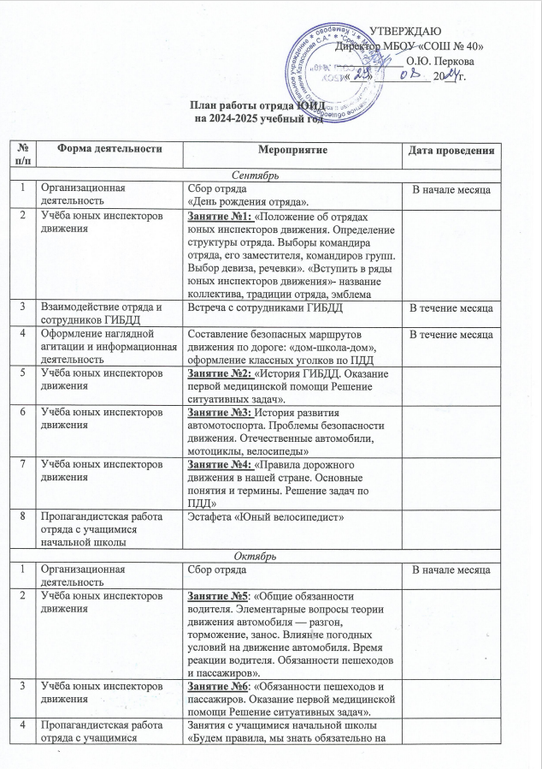

|  |  |  |  |  |  |  |
| --- | --- | --- | --- | --- | --- | --- |
| 4 | Пропагандистская работа отряда с учащимися начальной школы | | Занятия с учащимися начальной школы  «Будем правила, мы знать обязательно на пять!» | | |  |
| 5 | Оформление наглядной агитации и информационная деятельность | | Выпуск стенгазеты:  «Осторожно, дети!» | | | В течение месяца |
| 6 | Учёба юных инспекторов движения | | **Занятие №7:** «Правила дорожного движения. Характерные нарушения правил дорожного движения. Решение задач по ПДД». | | |  |
| 7 | Учёба юных инспекторов движения | | **Занятие №8:** «Правила дорожного движения. Велосипедиста. Сигналы регулировщика ». | | |  |
| 8 | Учёба юных инспекторов движения | | **Занятие №9:** «Части велосипеда. Фигурное катание на велосипеде ». | | |  |
| 9 | Участие в конкурсах разного уровня | | **Конкурс «Безопасное колесо»** | | |  |
| *Ноябрь* | | | | | | |
| 1 | Учёба юных инспекторов движения | | **Занятие №10:** «Правила дорожного движения. Дополнительные требования к велосипедисту. Предупреждающие знаки» | | |  |
| 2 |  | | **Занятие №11:** «Разметка проезжей части дороги. Места перехода улицы. Перекрестки и их виды. Запрещающие знаки, предписывающие знаки». | | |  |
| 3 | Пропагандистская работа отряда с учащимися | | Выступление агитбригады «Зеленый свет» | | |  |
| 4 | Учёба юных инспекторов движения | | **Занятие №12:** «Организация дорожного движения. Встреча с работником отделения организации движения. Знаки сервиса , знаки приоритета». | | |  |
| 5 | Участие в конкурсах разного уровня | | Конкурс методических разработок  по безопасности дорожного движения  **«Радуга дорожной безопасности»** | | |  |
| 6 | Конкурс по безопасности дорожного движения **«Мама, папа, я – ЮИДовская семья!»** | | |  |
| *Декабрь* | | | | | | |
| 1 | Организационная деятельность | | | Сбор отряда ЮИД: «История создания отрядов ЮИД» | | В начале месяца |
| 2 | Учёба юных инспекторов движения | | | **Занятие №13:** «Правила дорожного движения. Светофорное регулирование движения. Значение сигналов светофора.». | |  |
| 3 | Учёба юных инспекторов движения | | | **Занятие №14:** «Выход на перекресток и ознакомление с работой светофора. Поведение пешеходов на регулируемых перекрестках. Спецмашины». | |  |
| 4 | Взаимодействие отряда и сотрудников ГИБДД | | | Занятия отряда с сотрудниками ГИБДД по изучению ПДД. | | В течение месяца |
| 5 | Пропагандистская работа отряда с учащимися | | | Организация конкурса рисунков  «Правила дорожные детям знать положено» | | В течение месяца |
| 6 | Учёба юных инспекторов движения | | | **Занятие №15:** «Правила дорожного движения: дорожные знаки, их группы. Значение отдельных знаков. Установка дорожных знаков». | |  |
| 7 | Учёба юных инспекторов движения | | | **Занятие №16:** «Значение отдельных знаков. Установка дорожных знаков». | |  |
| 8 | Участие в конкурсах разного уровня | | | Районный и городской конкурс творческих работ по безопасности дорожного движения  **«**Дорожный знак на новогодней елке» | |  |
| 9 | Районный и городской конкурсы по Правилам дорожного движения «Юный пешеход» | |  |
| *Январь* | | | | | | |
| 1 | Организационная деятельность | Сбор отряда «Знаток ПДД» | | | | В начале месяца |
| 2 | Учёба юных инспекторов движения | **Занятие №17:** «Сигналы регулировщика. Тренировка в подаче сигналов регулировщика». | | | |  |
| 3 | Учёба юных инспекторов движения | **Занятие №18:** «Наблюдение за работой регулировщика на перекрестке. Показательный урок регулировщика на учебном перекрестке». | | | |  |
| 4 | Взаимодействие отряда и сотрудников ГИБДД | Занятия отряда с сотрудниками ГИБДД по изучению ПДД | | | | В течение месяца |
| 5 | Оформление наглядной агитации и информационная деятельность | Изготовление макетов дорожных знаков | | | | В течение месяца |
| 6 | Пропагандистская работа отряда с учащимися | Игра с учащимися начальной школы:  «Знатоки дорожных знаков» | | | |  |
| 7 | Учёба юных инспекторов движения | **Занятие №19:** «Общие вопросы порядка движения, остановки и стоянки транспортных средств. Отдельные вопросы проезда перекрестков, пешеходных переходов и железнодорожных переездов». | | | |  |
| 8 | Участие в конкурсах разного уровня | Районный конкурс творческих работ по пропаганде безопасности дорожного движения «Письмо водителю» | | | |  |
| *Февраль* | | | | | | |
| 1 | Организационная деятельность | Сбор отряда  «Азбука велосипедиста» | | | | В начале месяца |
| 2 | Учёба юных инспекторов движения | **Занятие №20:** «Права, обязанности и ответственность граждан за нарушения Правил дорожного движения. Алгоритмы первой медицинской помощи». | | | |  |
| 3 | Взаимодействие отряда и сотрудников ГИБДД | Занятия по изучению, применению и проверке ПДД с целью предотвращения ДТП | | | | В течение месяца |
| 4 | Пропагандистская работа отряда с учащимися | Проведение конкурса сочинений по профилактике ДТП среди учащихся школы | | | | В течение месяца |
| 5 | Учёба юных инспекторов движения | **Занятие №21:** «История ГАИ - дорожной полиции. «На страже безопасности движения». | | | |  |
| 6 | Учёба юных инспекторов движения | **Занятие №22:**  Творческая мастерская « **Стань заметней! Пристегнись и улыбнись!»**». | | | |  |
| 7 | Учёба юных инспекторов движения | **Занятие №23:**  «Роль отрядов ЮИД в предупреждении детского дорожно-транспортного травматизма. Алгоритмы первой медицинской помощи». | | | |  |
| 8 | Участие в конкурсах разного уровня | Фотоконкурс **«Стань заметней! Пристегнись и улыбнись!»** | | | |  |
| 9 | Конкурс по пропаганде безопасности дорожного движения **«Юный пропагандист»** | | | | Январь- февраль |
| *Март* | | | | | | |
| 1 | Организационная деятельность | | | | Сбор отряда «Мы знаем азбуку движения на пять» | В начале месяца |
| 2 | Учёба юных инспекторов движения | | | | **Занятие №24:** «Номерные, опознавательные и предупредительные знаки, надписи и обозначения. Виды повязок и способы их наложения». |  |
| 3 | Оформление наглядной агитации и информационная деятельность | | | | Изготовление наглядных пособий по ПДД и профилактике ДДТТ | В течение месяца |
| 4 | Пропагандистская работа отряда с учащимися | | | | Праздник «Красный, желтый, зеленый!» |  |
| 5 | Учёба юных инспекторов движения | | | | **Занятие №25:** «Устная пропаганда Правил дорожного движения среди учащихся и дошкольников. Приемы и способы транспортировки пострадавшего» |  |
| 6 | Учёба юных инспекторов движения | | | | **Занятие №26:**  «Подготовка и проведение беседы. Проведение игр по безопасности движения. Наглядные пособия, техника их изготовления». |  |
| *Апрель* | | | | | | |
| 1 | Организационная деятельность | | | | Сбор отряда «Законы дорог уважай» | В начале месяца |
| 2 | Учёба юных инспекторов движения | | | | **Занятие №27:** «Правила дорожного движения для велосипедистов». |  |
| 3 | Учёба юных инспекторов движения | | | | **Занятие №28:** «Обучение на учебном перекрестке езде на велосипеде по ПДД». |  |
| 4 | Учёба юных инспекторов движения | | | | **Занятие №29:** «Подготовка викторины «Знаток ПДД». |  |
| 5 | Взаимодействие отряда и сотрудников ГИБДД | | | | Участие в операции «Осторожно, дети!» | В течение месяца |
| 6 | Учёба юных инспекторов движения | | | | **Занятие №30:** «Оформление «Уголка безопасности движения». |  |
| 7 | Пропагандистская работа отряда с учащимися | | | | Викторина «Знаток ПДД» | В течение месяца |
| 8 | Учёба юных инспекторов движения | | | | **Занятие №30:** «Итоги викторины «Знатоки ПДД». |  |
| *Май* | | | | | | |
| 1 | Организационная деятельность | | | | Сбор отряда ЮИД «Итоги работы отряда ЮИД» | В начале месяца |
| 2 | Учёба юных инспекторов движения | | | | **Занятие №31:** «Фигурное вождение велосипеда». |  |
| 3 | Взаимодействие отряда и сотрудников ГИБДД | | | | **Занятие №32:** Встреча с работниками ГИБДД. Фигурное вождение велосипеда». |  |
| 4 | Оформление наглядной агитации и информационная деятельность | | | | Выставка детского творчества по ПДД  «Законы дорог уважай!» | В течение месяца |
|  | Учёба юных инспекторов движения | | | | **Занятие №33:** «Фигурное вождение велосипеда». |  |
| 5 | Пропагандистская работа отряда с учащимися | | | | Выступление агитбригады на школьной линейке в честь Дня защиты детей и перед подготовительной группой детского сада «На дороге не зевай!» |  |
| 6 | Участие в конкурсах разного уровня | | | | Конкурс отрядов юных инспекторов движения  **«Содружество ЮИД»** |  |
| 7 | Учёба юных инспекторов движения | | | | **Занятие №34:** «Безопасные летние каникулы» |  |